桃園市立大有國民中學108學年度第一學期第二次評量試卷
年 級 | 七 | 考 試  科 目 | 公民 |  |  | 命 題  範 圍 | 第三、四課 | 作 答  時 間 | 45分
班 級 |  | 姓 名 |  | 座 號 |  | 分 數

一、選擇題(每題2分)
- ( ) 傳承家族的血緣，並維繫社會的生存，是家庭的哪種功能？
(A)生育功能 (B)保護照顧功能
(C)經濟功能 (D)教育功能
- ( ) 親屬關係是家庭中人際關係的主軸，下列各種人際關係中，哪項屬於旁系血親？
(A)父母與子女 (B)義兄及義妹
(C)自己與表姊妹 (D)女婿與岳父母
- ( ) 一般而言，親屬關係有三種，包括血親、配偶與姻親。請問：小志與叔叔之間的親屬關係，與下列何組相同？
(Ａ)大心與姨丈 (Ｂ)阿梅與女兒
(Ｃ)蘭兒與公婆 (Ｄ)大明與太太。
- ( ) 學生最期待寒假、暑假的來臨，但卻造成有些家庭學童在家卻無人照顧的困擾。問：此困擾最不會發生在下列何種家庭型態中？
(A)核心家庭 (B)兩地家庭
(C)單親家庭 (D)頂客家庭
- ( ) 為了鼓勵男性分擔照顧家人，分擔家務，於是制定了“家庭照顧假”，請問：我們可以從哪一部法律中找到家庭照顧假的相關內容？
(A)《性別工作平等法》(B)《民法》
(C)《家庭照顧法》 (D)《全民健康保險法》
- ( ) 依據聯合國標準，當一地區幾歲以上人口(老年人口)，占總人口的比例超過百分比多少時，就稱為「高齡社會」？
(A) 60歲以上，占總人數 7%
(B) 60歲以上，占總人數 14%
(C) 65歲以上，占總人數 14%
(D) 65歲以上，占總人數 20%。
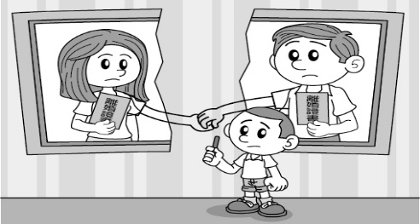
- ( ) 附圖為王小云同學即將面臨的情況。下列何者最不可能是王小云同學之後可能會面臨到的家庭型態？
(A)阿徹：單親家庭 (B)小新：祖孫家庭
(C)正男：重組家庭 (D)妮妮：單人家戶
- ( ) 我國法令規定，夫妻結婚後，孩子的姓氏，可經由夫妻雙方共同約定；不一定要全依父親姓氏為主。請問此一作法，有助哪一個觀念的落實？
(A)兒童權利 (B)性別平權
(C)親子間平權 (D)手足平權。
- ( ) 當生活週遭有虐童事件發生時，我們可以透過哪些管道請求協助？ (甲)：教育局 (乙)：警察局 (丙)：社會局 (丁)：家暴防治中心
(A)甲乙丙 (B)甲乙丁
(C)乙丙丁 (D)甲乙丙丁
- ( ) 小明在作文簿上寫著：「我的家庭是折衷家庭。」由此推斷，下列何人和小明同住一起？
(Ａ)小明的叔叔 (Ｂ)小明的阿嬤
(Ｃ)小明的堂弟 (Ｄ)小明的阿姨。
- ( ) 英國研究指出，儘管夫妻雙方在家事分配的差距有所減少，但女性還是要比男性每天多花74分鐘在家事上。請問：夫妻能夠在家務分工上做好合理的分配，有助於下列何者的達成？
(A)落實性別平權 (B)保障兒童權益
(C)強化性別角色 (D)增進社會化功能
- ( ) 爺爺、奶奶住在阿宏家的隔壁巷子，阿宏爸媽每天早上都會陪著爺爺、奶奶到公園散步、運動。由此可知，阿宏一家人是以何種方式來照顧家中的長輩？
(A)折衷家庭 (B)兩地家庭
(C)三代同鄰 (D)大家庭同住
- ( ) 根據我國法律規定，姻親分為三類，其中若以女婿的角度來看岳父母，則岳父母對這位女婿而言，是屬於何類的姻親？
(A)配偶的血親 (B)血親的配偶
(C)血親的配偶的血親 (D)配偶的血親的配偶。
- ( ) 阿俊在家經常遭失業酗酒的父親毆打成傷，經鄰居發現報警處理後，「甲」依據「乙」法停止阿俊父親的親權。請問：文中「 甲 」、「乙」分別為？
(A)法院 家庭暴力防治法 (B)法院 民法
(C)社會局 家庭暴力防治法 (D)社會局 民法
- ( ) 根據行政院勞動部統計，我國女性勞動力參與率，從民國86年至106年約上升了5.28％，請問：女性就業率的提升，直接會影響下列哪項家庭生活模式的增加？
(A)重組家庭 (B)繼親家庭
(C)雙薪家庭 (D)單親家庭。
- ( ) 下圖為小佑家的親屬關係示意圖，他和爸爸都一樣是家中的獨子，請問：從此圖中看不到哪一種親屬關係？
(A)配偶 (B)直系血親
(C)旁系血親 (D)姻親。
- ( ) 知名美國兒童節目《芝麻街》開播50周年了，芝麻街以教導兒童英語、數學及生活常識為主。《芝麻街》於1969年播出，主要目標就是幫助弱勢孩子、減少教育差距。該節目陪伴全球140多個國家超過1億兒童健康快樂成長，榮獲150多次艾美獎，《芝麻街》也因此被譽為「全世界最長的街。根據上文內容判斷：這是透過什麼團體補充了家庭的教育功能？
(A)大眾傳播媒體 (B)社會福利團體
(C)學校 (D)同儕團體
- ( ) 一名於醫院工作的女性職能治療師，因請育嬰假而遭到不公平對待，甚至無法請領應得的獎金。請問：該名治療師可根據何項法令要求醫院改善？
(A)《性別工作平等法》 (B)《民法》
(C)《性別平等教育法》 (D)《家庭照顧法》。
年  （西元） | 老年人口比例  （%）
2018 | 10
2022 | 14
2030 | 20

- ( ) 上表是大有國未來老年人口比例的推估數據，若老師要同學提出減緩此趨勢的因應對策，下列何項政策最適合？
(A)廣發敬老津貼 (B)鼓勵終身學習
(C)增設安養中心 (D)提高生育補助
- ( ) 公民老師在黑板上寫了造成某種家庭型態快速增加的主因，內容如下所示，小真一不留意，不知要如何歸類，請你幫她推測此可能是什麼類型的家庭型態？
父母外出工作、非婚生子、
收入低或是離婚率增加
(A)頂客家庭 (B)重組家庭
(C)祖孫家庭 (D)兩地家庭。
- ( ) 下列有關現代家庭功能改變的敘述，何者最符合現況？
(A)現代家庭強調繁衍功能，普遍生育眾多
(B)親子間相處時間增加，補習機構逐漸增加
(C)現代家庭從市場消費滿足生活所需，經濟功能逐漸變成以生產為主。
(D)現代家庭部分保護與照顧功能，漸由醫療安養機構所補足。
- ( ) 聯合國社會發展委員會將每年5月15日訂為“國際家庭日”。設立國際家庭日的目的是提醒每個人要更珍惜與愛護家庭。請問：下列關於家庭的敘述何著錯誤？
(A)透過婚姻、血緣、收養等關係成立的團體
(B)社會組成的最基本單位
(C)個人最早接觸，互動最久的團體
(D)與家人互動中學習融入社會，是個人唯一的社會化團體
- ( ) 四名同學下課時討論我國社會「家庭暴力」問題，下列何者說法正確？
- ( ) 幾位國中生聚在一起談論夢想中的婚姻生活，下列何人的想法最符合「性別平權」的概念？
(Ａ) 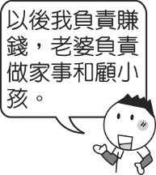 (Ｂ) 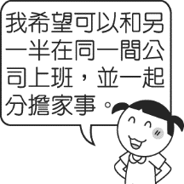
(Ｃ) 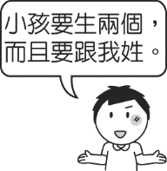 (Ｄ) 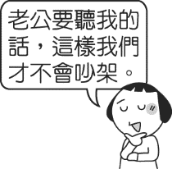
- ( ) 發生家暴，被害人即可以依管道申請保護令﹔請問關於保護令的內容，下列敘述何者錯誤？
(A)加害人不能直接或間接騷擾被害者
(B)要求加害人遠離被害人
(C)警察可直接核發保護令
(D)未成年的受害者可由親屬代為聲請保護令。
- ( ) 下列哪些人與小劉具有親屬關係? (甲)小劉的結拜大哥 (乙)小劉的親家公 (丙)小劉的養子(丁)小劉的弟媳 (戊)小劉同父異母的妹妹
(A)甲乙丙 (B)乙丙丁 (C)丙丁戊 (D)乙丙戊
- ( ) 有人問微軟創辦人比爾‧蓋茲，他事業如此成功，是否還會遭遇挫折？遇到挫折又是如何克服？ 比爾‧蓋茲說，自己當然還是會遇到挫折，當難過時，也不知道為什麼，總會回想起小時候和父母在一起的快樂時光，這些「家庭記憶」帶給他很大的能量，讓他不斷重新出發。請問，這是強調家庭哪項功能的重要？
(A)保護與照顧功能 (B)教育功能
(C)生育功能 (D)經濟功能
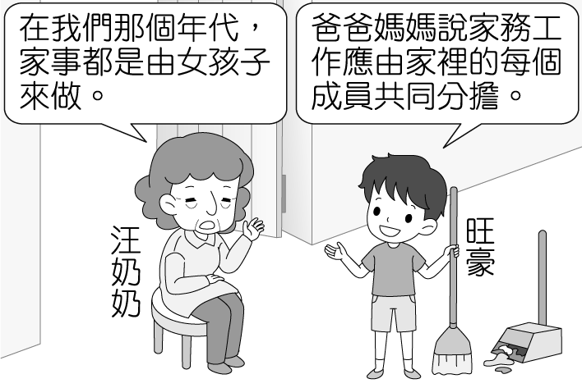
- ( ) 隔壁的汪奶奶前來拜訪，看到旺豪正在掃地，而有了附圖中的對話。對話內容顯示的意義應與下列何者最相關？
(Ａ)現代社會女性地位高於男性
(Ｂ)家庭是學習性別角色的重要場所。
(Ｃ)社會變遷造成倫理觀念崩壞
(Ｄ)傳統家庭教育功能已經消失。
- ( ) 國內15～64歲勞動力人口，將逐年減少18萬人，勞動部呼籲企業可運用職務再設計，打造中高齡友善職場，運用更多中高齡人力，延長為企業服務的時間。上述政府的作為，主要是因應下列哪項家庭問題造成的困擾？
(A)離婚率的提高 (B)少子化的衝擊
(C)幼兒照顧的壓力 (D)老人的安養與照顧
- ( ) 小美和嬸嬸的女兒小芬為【甲】的親屬關係，她應稱呼嬸嬸的女兒為【乙】。請問：甲、乙依序為何？
(A)直系血親、堂姐(妹) (B)直系血親、表姐(妹)
(C)旁系血親、表姐(妹) (D)旁系血親、堂姐(妹)
- ( ) 附圖為收養申請的流程。小華在整理時不小心弄髒了其中一處，髒汙的部分應是指下列何者？
(A)向縣市政府社會局聲請認可
(B)向法院聲請認可
(C)向孩子的原生家庭聲請認可
(D)向警察局聲請認可
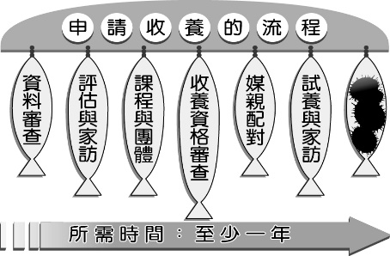
- ( ) 依下圖表判斷，大愛國正面臨哪一種家庭問題？(A)少子化問題 (B)家庭暴力問題
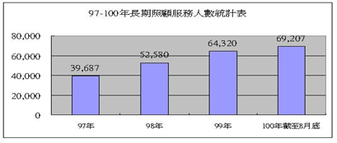
(C)老人照顧問題 (D)幼兒照顧問題
97~100年長期照顧服務人數統計表
- ( ) 有關台灣目前家庭結構的改變之敘述，下列何者錯誤？
(A)核心家庭增多，家庭成員增加
(B)單親家庭漸增，隔代家庭出現
(C)雙薪家庭增加，平權觀念興起
(D)老人獨居漸增，社會日趨老化
- ( ) 我國家戶人口數逐年下滑，2017 年國內 2 人以下的家庭人口戶數已占全國總戶 42.3％，而 3 人以下的家庭人口戶數更占全國總戶數的 70％。造成此一現象的原因，應該與哪些因素有關？(甲)高齡化 (乙)少子化現象 (丙)不婚、晚婚比例提高 (丁)離鄉工作
(A)甲乙丙 (B)乙丙丁 (C)甲乙丁 (D)甲丙丁
- ( ) 公民老師請同學針對現代社會出現的多元家庭型態，如雙薪、頂客、單親、重組、跨國婚姻及隔代教養家庭等，說明其時代背景因素。下列何者說法錯誤?
(A)紀宏：「性別平等觀念逐漸普及。」
(B)倩華：「婦女的就業率日漸提高。」
(C)印堂：「跨國人口流動日趨緩慢。」
(D)怡璇：「國人離婚比率逐年提高。」
- ( ) 瑞廷的父母在他國小時離異，瑞廷與母親同住，監護權由雙方共有。日前父母親為了瑞廷要就讀高中還是高職，雙方意見僵持不下。依據我國法律規定，對於未成年子女的親權行使，下列何種方法是正確的？
(A)父母意見不一致時，由父親單獨行使親權
(B)請求法院依主要照顧者的意見為主
(C)請求法院依子女的最佳利益決定
(D)請求法院依父母雙方經濟能力高低決定。
- ( ) 根據我國法律規定，只要符合條件便能申請育嬰假。下列有關育嬰假的敘述，哪些是正確的？ (甲)父親、母親都可以請育嬰假 (乙)員工必須工作滿一年之後才可以申請 (丙)如果子女已滿3歲，就不再享有請假的權利 (丁)員工可以「留職停薪」，但時間不能超過兩年
(A)甲乙丙 (B)甲丙丁 (C)乙丙丁 (D)甲乙丁
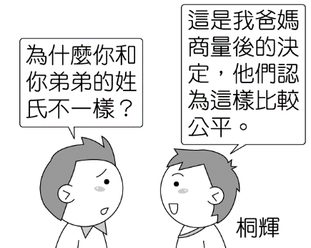
- ( ) 附圖中，桐輝父母的決定符合下列哪一項法令的規定？
(Ａ)《性別平等教育法》 (Ｂ)《性別工作平等法》
(Ｃ)《家庭法》
(Ｄ)《民法》。
- ( ) 下列關於現代子女權益保障的敘述，何者是正確的？
（A）夫妻離婚，子女的監護權應由男方取得
（B）父母過世後，子女不論男女，都可以平等繼承遺產
（C）我國《刑法》規定父母有保護與教養子女的義務
（D）子女拒絕照顧父母，甚至遺棄，會被停止行使親權
- ( ) 時代在變，家庭功能也跟著轉變，下列敘述何者錯誤？
（A）安親班、補習班林立，已逐漸取代家庭的教育功能
（B）現代家庭的經濟功能逐漸從生產轉以消費為主
（C）安養中心林立，此社會現象顯示家庭保護與照顧功能不足
（D）高房價時代年輕夫妻不願生育子女，衝擊家庭的經濟功能
- ( ) 著名晨間秀《早安美國》的主播蘿拉史賓賽在播報過程中提到英國六歲的喬治王子喜愛芭蕾舞課程時，露出輕蔑表情，笑道「我們等著看他能持續多久」，而該言論後來引起爭議。請問，《早安美國》的主播的發言隱含何種概念？
（A）追求自我實現 （B）兩性生理差異
（C）角色衝突 （D）性別刻板印象。
小英與爸爸、媽媽、姊姊及爺爺和奶奶同住。過年時與許多親戚一同來拜訪，包括:叔叔、嬸嬸、姑姑、表弟、表姐、外公、外婆、舅舅、舅媽、小阿姨。大家一起吃飯聊天，氣氛十分熱絡。當天座位安排如下：
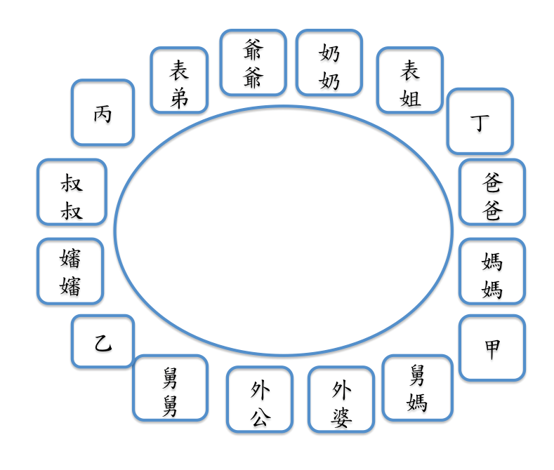
- ( ) 當天小英的座位兩旁，分別坐了自己的直系血親與旁系血親。跟據圖中內容判斷，他最可能坐在哪個位子？
(A)甲 (B)乙 (C)丙 (D)丁
- ( ) 依我國法律規定，下列誰和小英的外婆沒有親屬關係?
(A)小阿姨 (B)舅媽 (C)爸爸 (D)奶奶
- ( ) 在小英的親屬中，彼此稱妯娌的有那些人?
(A)爸爸與舅舅 (B)媽媽與嬸嬸
(C)媽媽與舅媽 (D)嬸嬸與舅媽
- ( ) 小英的家庭型態比較可能產生下列那種問題?
(A)家中事務應由哪一代擁有決定權引發衝突
(B)親屬關係眾多複雜，容易產生姑嫂問題
(C)家中年幼子女及老人可能乏人照料
(D)父或母因一人身兼兩職教養小孩的壓力大
「台灣2300萬人口」這句常見的台詞，最快14年後就要改口，2033年台灣總人口可能只剩2290萬人，如果出生率仍未見起色，2050年將剩不到2千萬人。
根據內政部統計資料顯示，2019上半年因為出生狀況不理想，已提早出現死亡人數大於出生人數，截至9月為止，出生人數為12萬人9928人，但死亡人數達13萬1801人，等於總人口少了1873人，自然增加率已經由正轉負。有學者指出如果此狀況不改變，將會對未來社會造成重大影響。
- ( ) 文中探討的是下列哪一種社會狀況？
（A）高齡化社會 （B）經濟產業發展
（C）少子化現象 （D）新興家庭形態
- ( ) 承上題，此現象可能對社會帶來的影響，何者為非？
（A）未來年輕人的扶養負擔可減輕
（B）學校面臨招生不足
（C）勞動力不足，人口結構失衡
（D）政府稅收減少，財政負擔重
- ( ) 承上題，若政府欲解決此問題，可制定何種政策來因應？
（A）以優先承租國宅方式，鼓勵三代同堂
（B）推動公共托育中心
（C）規劃長期照顧制度
（D）立法幫助新婚夫妻適應家庭生活
史蒂芬·保羅·賈伯斯，(1955年－2011年)，蘋果公司的創辦人。美國「60分鐘節目」播出賈伯斯生前的錄音訪問，有關童年的創傷。賈伯斯說，「我告訴我的朋友麗莎，我是領養的孩子。她說：『所以你的親生父母不要你了』。
賈伯斯記得，他狂奔回家，準備大哭一場，並詢問養父母。但養父母對幼年的賈伯斯說，「你不瞭解，我們特別挑選你，領養你。」
- ( ) 關於賈伯斯與養父母的親屬關係，下列何者錯誤?
（A）透過法定程序辦理認領而成的親屬關係
（B）法定血親，也稱為擬制血親
（C）養子女的權利與與親生子女相同
（D）養子女也需扶養年邁的養父母
- ( ) 賈伯斯說：「我父親總是辛勤工作，一雙手靈巧無比。」也感謝母親「在學齡前教他閱讀。」以上敘述分別是在說明家庭的何種功能?
（A）經濟功能、教育功能
（B）教育功能、保護與照顧功能
（C）經濟功能、生育功能
（D）生育功能、保護與照顧功能。

